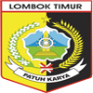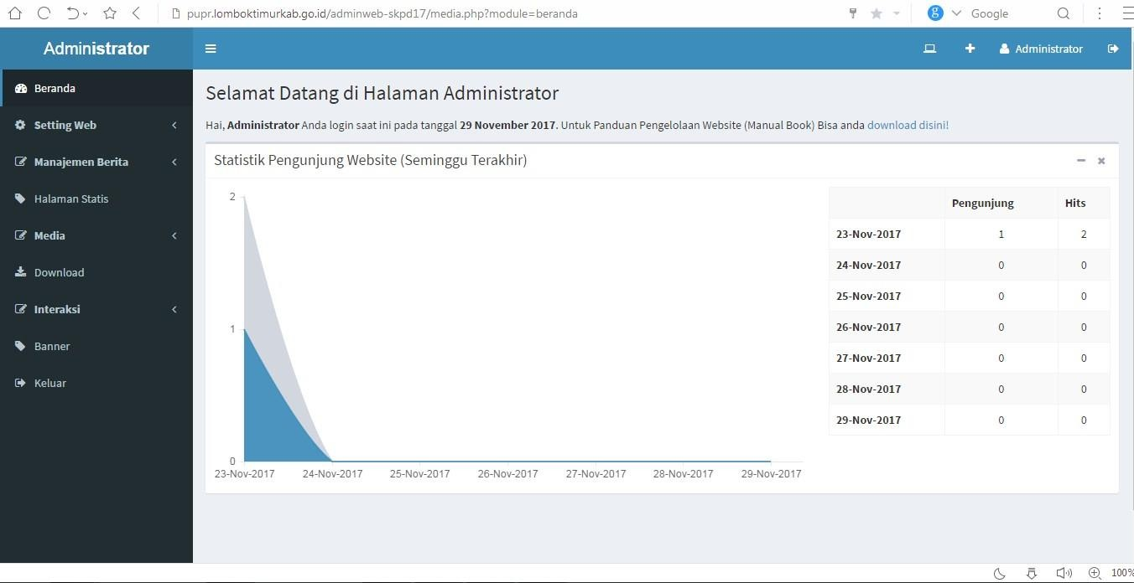
1

- Login admin
Cara masukke dashboard administrator website:
  - Buka Browser (Mozilla Firefox / Google Chrome)
  - Ketik url : http://domain/adminweb-skpd17 untuk SKPD dan http://domain/adminweb-kec17
Domain merupakan alamat website.
Contoh. pupr.lomboktimurkab.go.id, aikmelkec.lomboktimurkab.go.id, dll
  - Akan tampil seperti berikut:
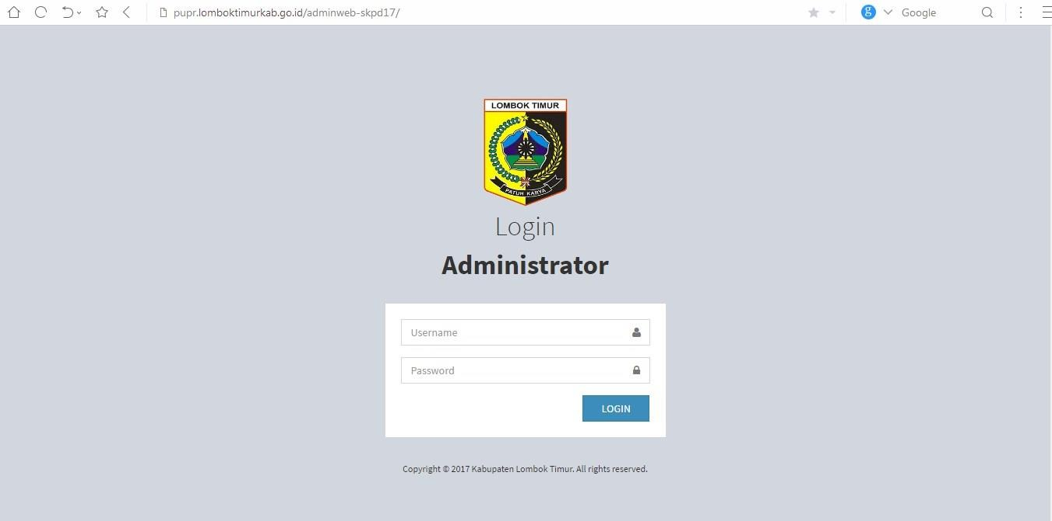

Masukkan username dan password yang telah diberikan oleh Admin Diskominfo, dan klik LOGIN
  - Jika username dan password benar maka selamat Anda telah masuk kehalaman administrator website.

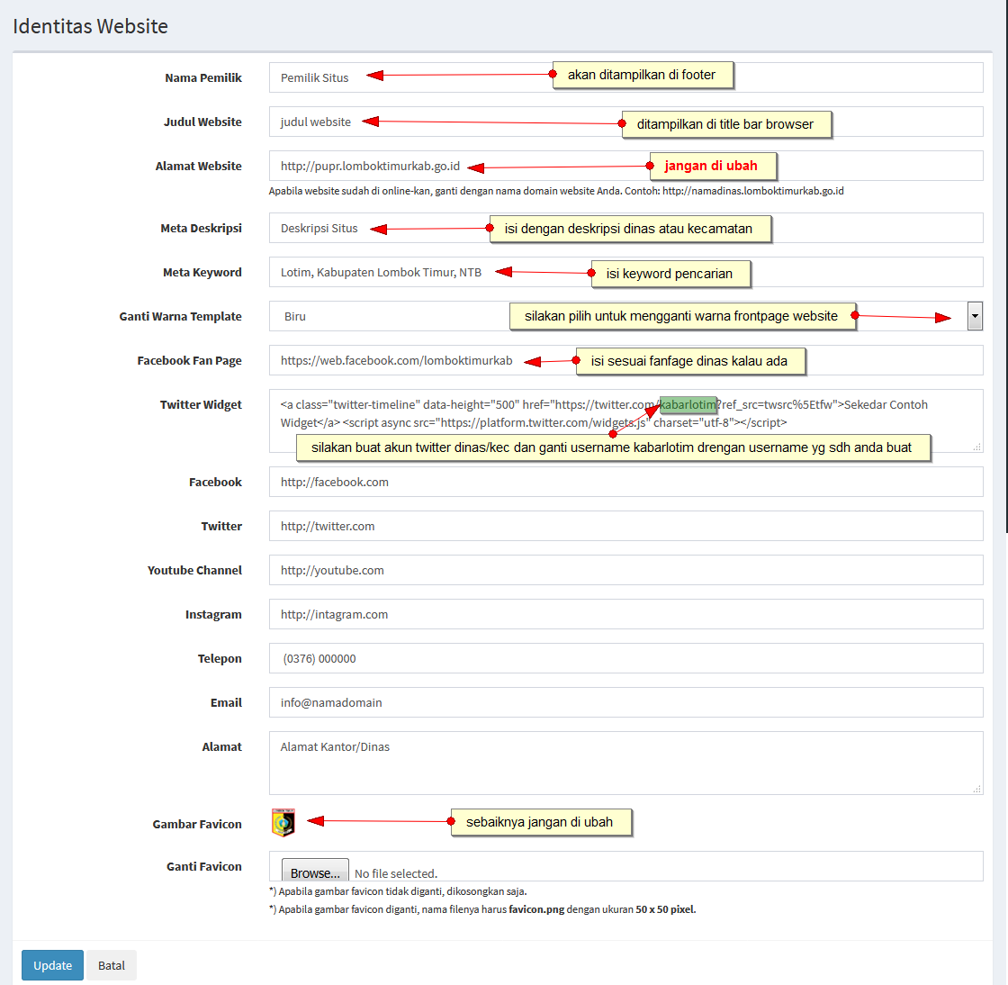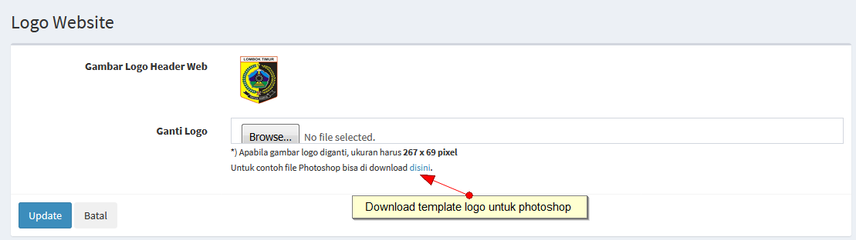
- Foto Pimpinan
Pada menu ini digunakan untuk mengganti foto pimpinan (foto bupati dan wakil bupati)
- Manajemen User
Menu manajemen user digunakan untuk merubah password login atau menambah
2
- PENGATURAN UTAMA WEBSITE
Klik Setting Web
- Identitas Web

- Logo Header

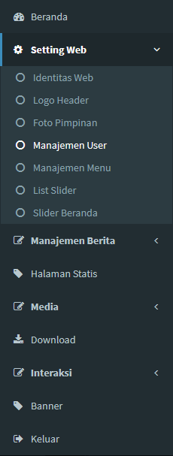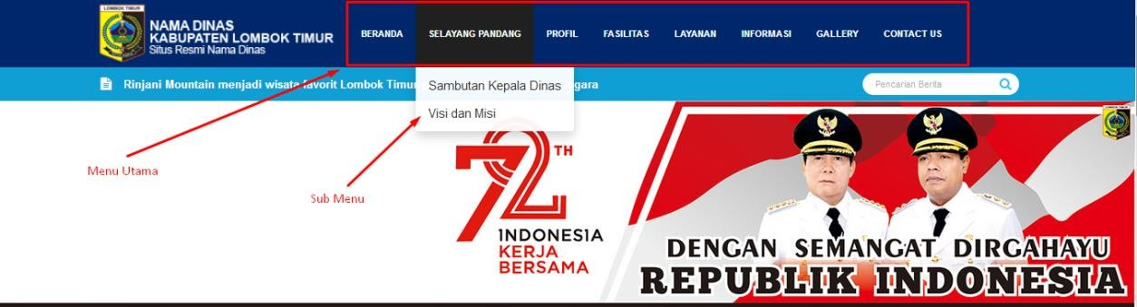
3
kan operator baru bagi admin, dalam hal ini hak akses berbeda untuk admin dan operator.

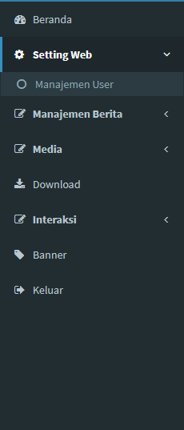
Hak akses administrator Hak Akses Operator

- Manajemen Menu

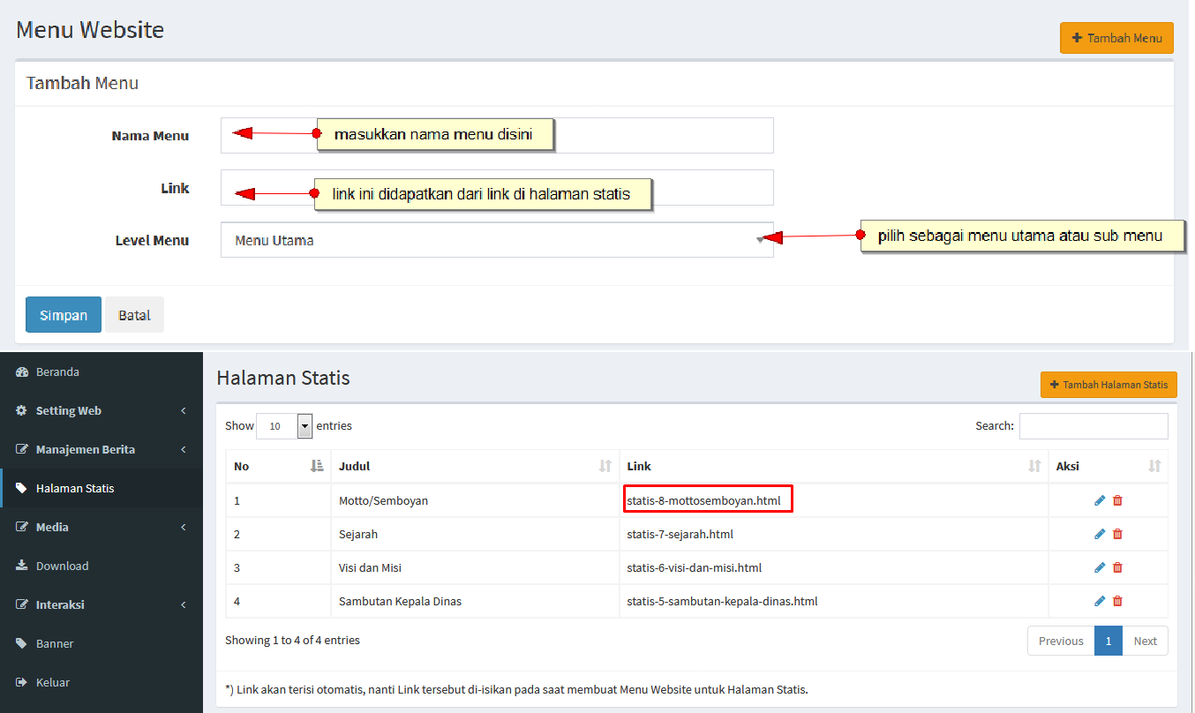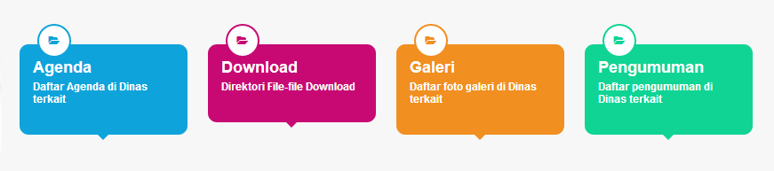
Untuk menambah menu klik
di menu manajemen menu
4

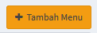

- List Slider
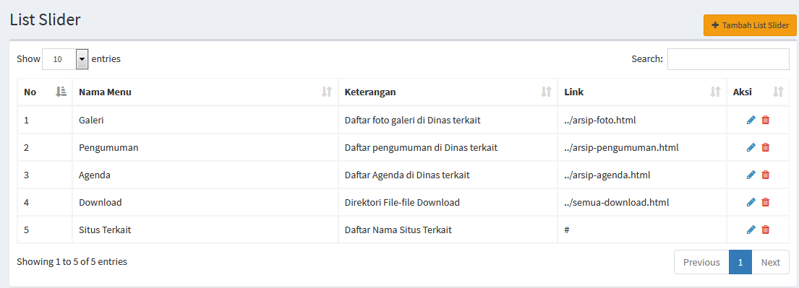

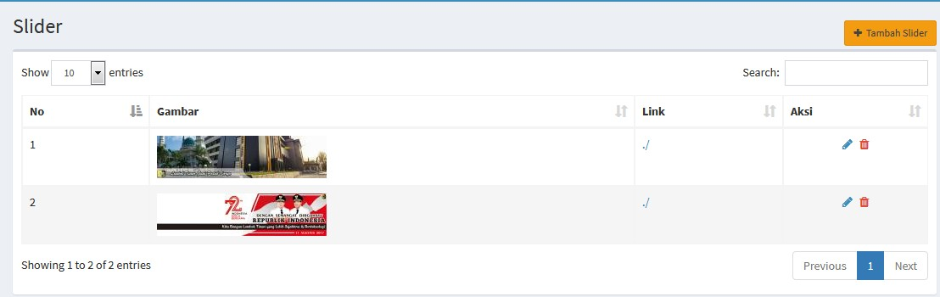
g. Slider Beranda
5

Untuk tambah klik tambah slider
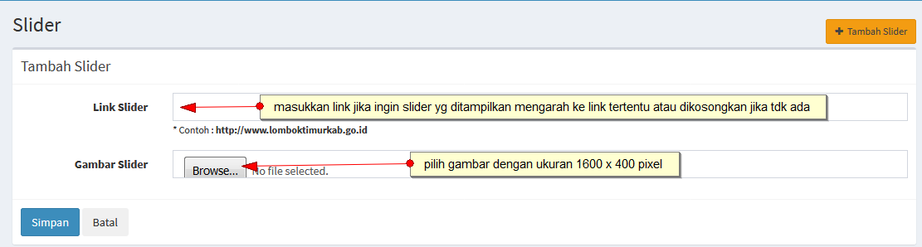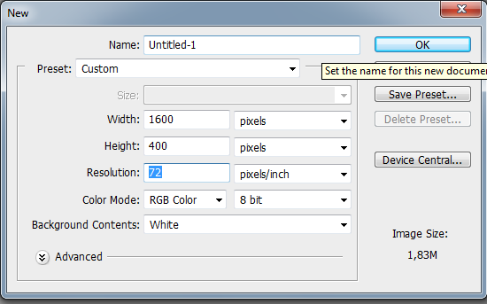

- MANAJEMEN BERITA
Untuk menambahkan berita klik 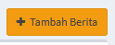

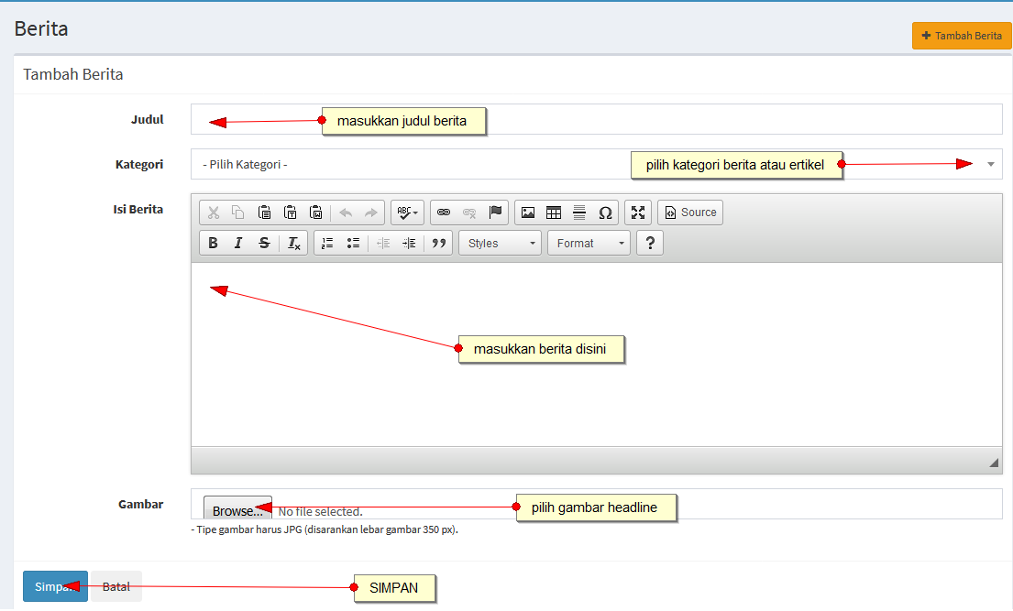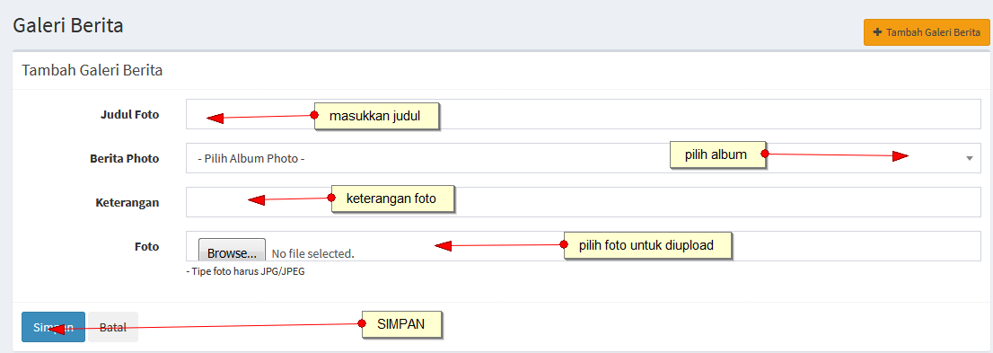
3. Sekilas Info
Fasilitas ini untuk info penting atau ucapan-ucapan yg sifatnya temporer
6

- MEDIA
  - Album Foto
Adalah halaman untuk membuat album foto
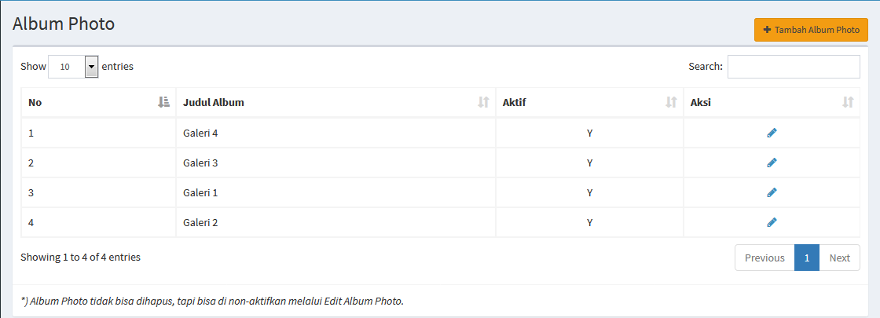

  - Galeri Berita (Foto)
Menu ini untuk mengisi foto kedalam album foto

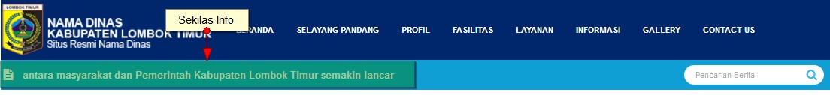

- DOWNLOAD
Fasilitas ini digunakan untuk upload file yg kemudian dapat didownload oleh pengunjung web Dihalaman download

- INTERAKSI
  - Agenda
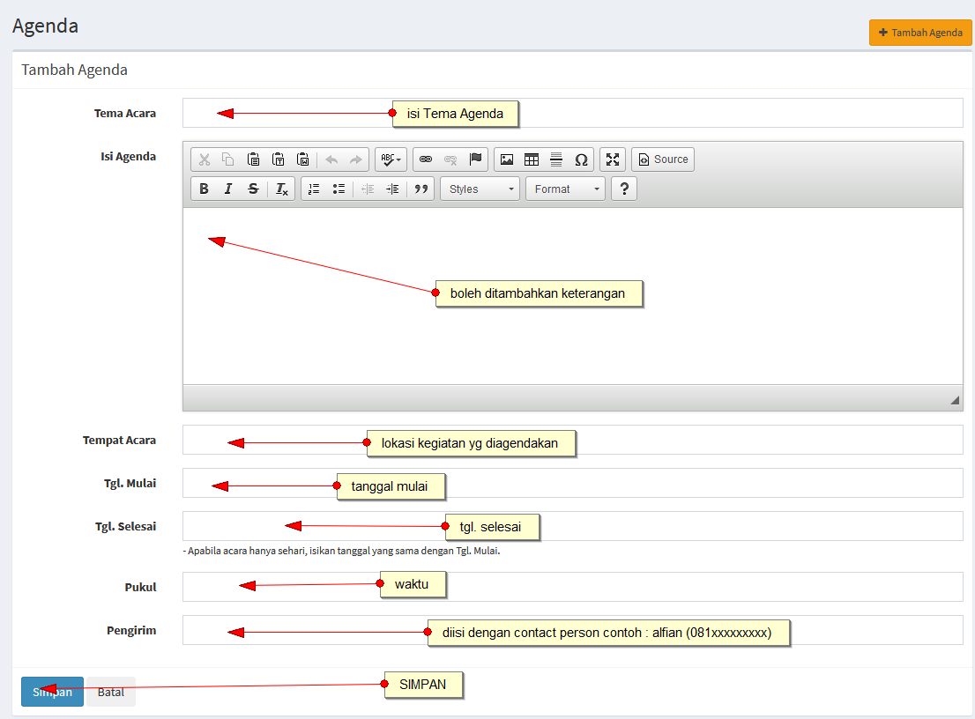

  - Pengumuman
Fasilitas untuk membuat pengumuman
  - Polling
Untuk membuat dan menampilkan poling
  - Hubungi Kami
Melihat visitor yg menggunakan fasilitas hubungi kami

- BANNER
Fasilitas ini digunakan untuk menampilkan gambar pesan atau sejenis iklan layanan masyarakat maupun agenda kegiatan dalam bentuk gambar.

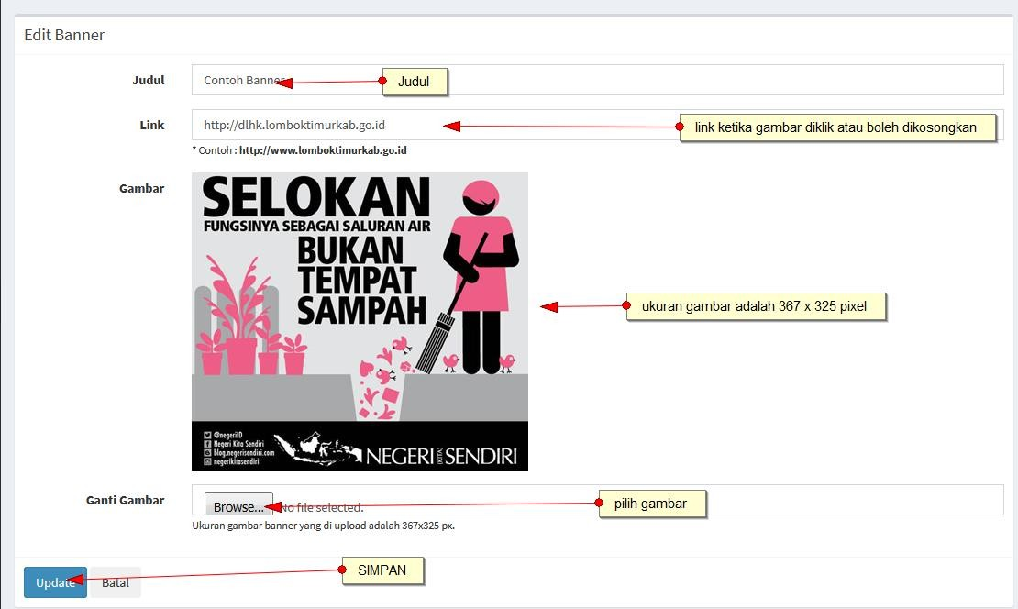

SEKIAN DAN TERIMA KASIH

